**190期低估定投实盘暨配置逻辑分析**



**低估定投实盘说明**

1、此实盘非跟投，仅为二师父场外定投操作，操作平台福利开户渠道在公众号二师父定投后台回复“场外”可以获取

2、每次买入不同总份额，根据市场强弱决定买入份数的多少，一份金额计算方法详见二师父为新手打造的五步定投法

3实盘每周四场外定投，只要周四三点之前申购，均以周四3点收盘价格成交

**定投实盘操作**

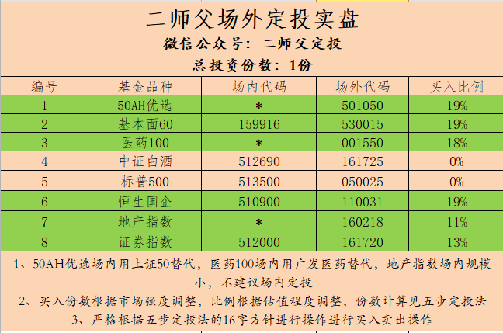

**定投实盘配置逻辑说明**

每次买入0.1份到4份不等，根据万得全A市盈率百分位决定

当万得全A市盈率百分位在10%以下买入4份

当万得全A市盈率百分位在10%——15%买入3份

当万得全A市盈率百分位在15%——20%买入2份

当万得全A市盈率百分位在20%——25%买入1份

当万得全A市盈率百分位在25%以上买入0.5份或者停止买入

这个可以灵活调整的，现在万得全A市盈率刚刚低于20%，二师父仍旧买入一份，你资金多也可以加一份。假设一份金额是50000元，那么就把这5000元按照每个指数后面得比例进行资金分配。

**1、50AH优选配置逻辑**

配置这个指数是对标上证50指数，对标银行指数，上证50指数里面有很多金融地产股票，所以买入50AH优选指数和银行指数、上证50指数本质一样得。这个指数里面有在港股上市的股票，不过和恒生指数、恒生国企指数重合度不大，可以同时配置。

**2、基本面60的配置逻辑**

深市蓝筹股指数，深圳市场以成长性著称，这个和50AH优选搭配形成标准配置，如果资金不足直接购买50AH和基本面60就是最好的配置了。

**3、恒生国企的配置逻辑**

港股目前比较低估，所以买入比例也较大，不过需要注意的是，历史上港股最低市盈率6倍多，不要抄底，我们依旧按照比例定投

**4、医药100指数的配置逻辑**

这个单独说下，明天再写文章分析医药指数的投资价值。二师父把消费和白酒等行业指数纳入第一梯队的优质行业指数，医药本来也可以纳入第一梯队行业指数的，可是因为有政策风险，所以他经常会因为政策的变动导致股票价格下跌。因此也一直有人问，这次医药指数的下跌是因为投资者恐惧还是医药股票盈利的下降。

每次熊市这样恐惧的声音不绝于耳，二师父记得最清楚的是去年带量采购导致的恐慌，不过那次以后医药指数仍旧涨上来了。对于个股，我们真的没法判断他到底是因为什么原因导致下跌，可是对于指数，我们大可以放心，不可能整个医药指数都没落的。所以放心定投。

**5、地产指数的配置逻辑**

对标地产股，我们直接投资房地产需要较大资金而且流动性不好，地产指数可以帮助我们解决这一问题，未来10年仍旧是中国城市化进程的关键时期，所以房地产仍旧会稳步发展，等待政策收紧买入地产指数，等待政策放松卖出地产指数能够赚。这是强周期指数，所以每次投入的金额比较低。

**6、券商指数**

有的人怀疑券商的盈利。券商属于周期反转股票，只要市场有一点上涨趋势，券商首先领涨，毋庸置疑，只要在熊市配置券商指数，牛市来了赚个几倍没问题。